Отчет по индивидуальному проекту

Часть 3

Казначеев Сергей Ильич

Содержание

# 1 Цель работы

Создать индивидуальный сайт, постепенно его заполняя

# 2 Задание

Добавить информацию о навыках (Skills). Добавить информацию об опыте (Experience). Добавить информацию о достижениях (Accomplishments). Сделать пост по прошедшей неделе. Добавить пост на тему по выбору:

# 3 Выполнение лабораторной работы

Заполним информацию о навыках в файле _index.md

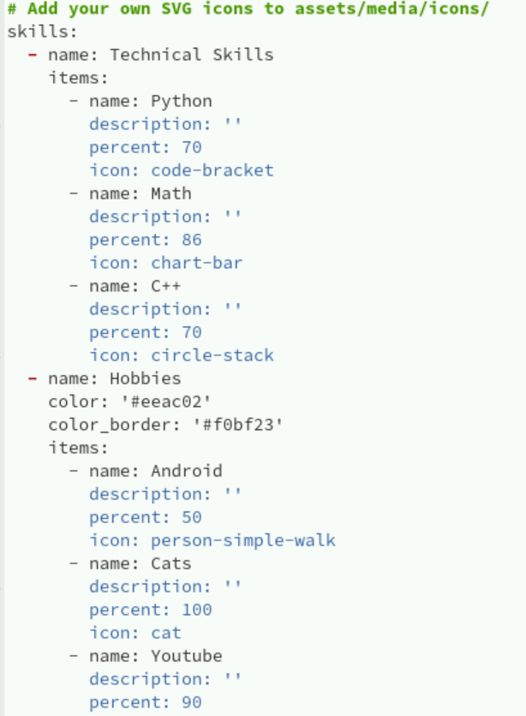

1

Пост о прошедшей неделе

Напишем пост о прошедшей неделе

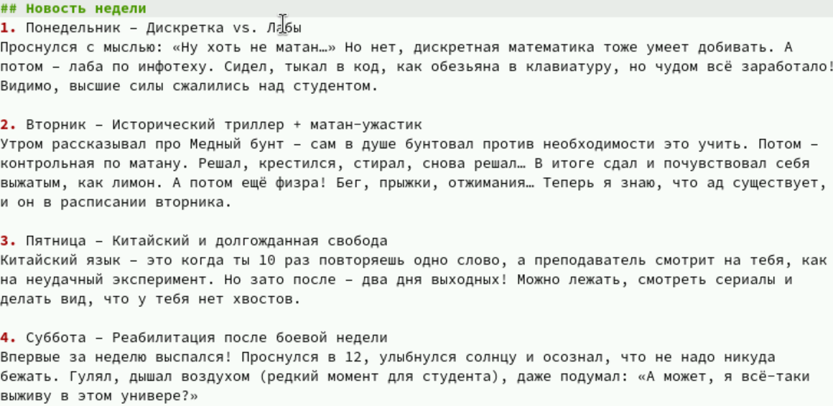

2

Пост о Latex

Напишием пост о языке разметки Latex

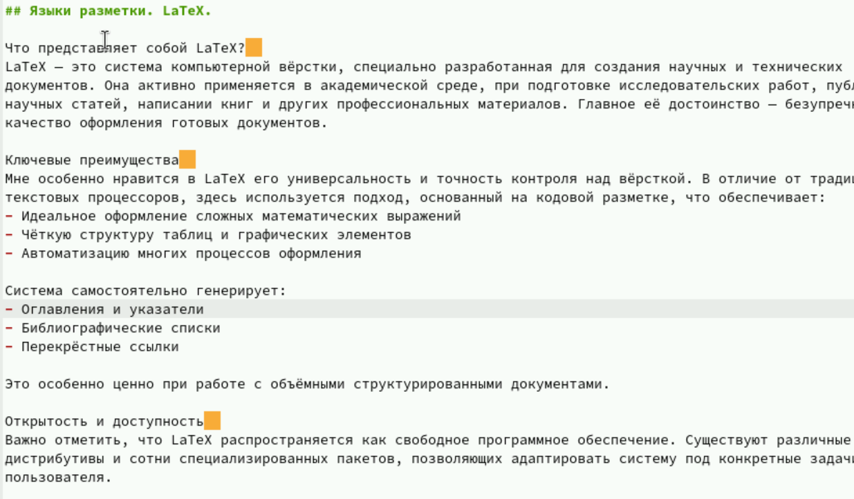

3

#Вывод

В результате работы была добавлена информация о навыках, а также написано 2 поста